目 次

◎ 創造工房における心得 1
◎ 機械加工 安全の心得 1
◎ 災害保険について 1
◎ 創造工房見取図 2
◎ 実習報告書提出について 3
◎ 単位の修得について 3
第１章 工作測定 1-1
第２章 ＮＣ言語 2-1
第３章 ＣＡＤ，ＣＡＭ 3-1
第４章 ＮＣフライス盤による加工 4-1
第５章 放電加工 5-1
第６章 手加工 6-1
第７章 旋盤加工 7-1
第８章 溶接 8-1
第９章 鋳造 9-1
第10章 万能フライス盤による加工 10-1
第11章 自動車用エンジンの分解組立 11-1
第12章 平面研削盤による加工および精度 12-1
第13章 自動車用トランスミッションと駆動系 13-1

創造工房 安全作業の手引き

◎創造工房における心得
（１） 創造工房では、事故防止の観点から、サンダル、スリッパ、フード付きの服を着用しての立ち入りを禁止している。実習以外での利用時を含め、創造工房に立ち入る際は安全に配慮した服装^{注}とすること。
注：（２）に記載した実習時の服装またはそれに準ずる服装
（２） 実習では金属の加工が可能な工具や機械類を用いる。万が一、事故（巻き込まれ、切創、火傷など）が発生した場合、手指の切断、骨折、失明、死亡などの重大事故に至る可能性があることから、実習時の服装については、以下を遵守すること。
・実習中は作業服、ベルト、作業に適した靴を着用し、作業服は氏名を表示すること。
・旋盤など切りくずの飛散が想定される作業を行う際は、飛散物により失明する可能性があることから、必要に応じて保護メガネを着用すること。
・頭髪が長い場合は、機械類の回転部に巻き込まれる可能性があることから、ヘアゴムで束ねてヘアピンで留めるなどの対応を行い、肩より下に頭髪が露出した状態としないこと。
・付け爪については、工具の取り扱いや機械類の操作を誤る可能性があることから、実習中は控えること。
（３） 体調の悪いときや負傷したときは、直ちに担当者に申し出ること。
（４） 鋭利な刃物を用いた作業、高温での作業、重量のある工作機械の運転などを行うため、事故が起こらないよう特に注意し、指導者の説明をよく聞いて作業すること。
（５） 作業の開始に当たっては、危険回避および工作機械の停止方法を必ず確認すること。また、空切削により、工作機械の動きを確認すること。
（６） 創造工房においては清潔・整頓に注意し、まじめに実習すること。
（７） 工具類の取り扱いを丁寧にし、損失しないよう、注意すること。
（８） 実習中は他のグループの迷惑にならないこと。工具、材料などを創造工房外に持ち出さないこと。
（９） 実習の終わりには工具を整頓し機械の清掃をしてから退出すること。

◎機械加工 安全の心得
（１） 動いている機械に手(体)を出すな。
（２） 手(体)を出しているとき機械を動かすな。
（３） 機械を２人同時に操作するな。
（４） 適切な服装・保護具・安全装置を使え。
（５） 砥石の正面に体を入れるな。
（６） 鋸刃の延長線上に手を置くな。
（７） 刃物・砥石・回転体に近づくな、直接触るな。

◎災害保険について
災害にあった場合のことを考えて、学生教育研究災害傷害保険（教育・研究・課外活動・学校行事中の傷害に対する保険）に入っておくこと。保険の内容と手続きについては、工学部学務係に問い合わせること。

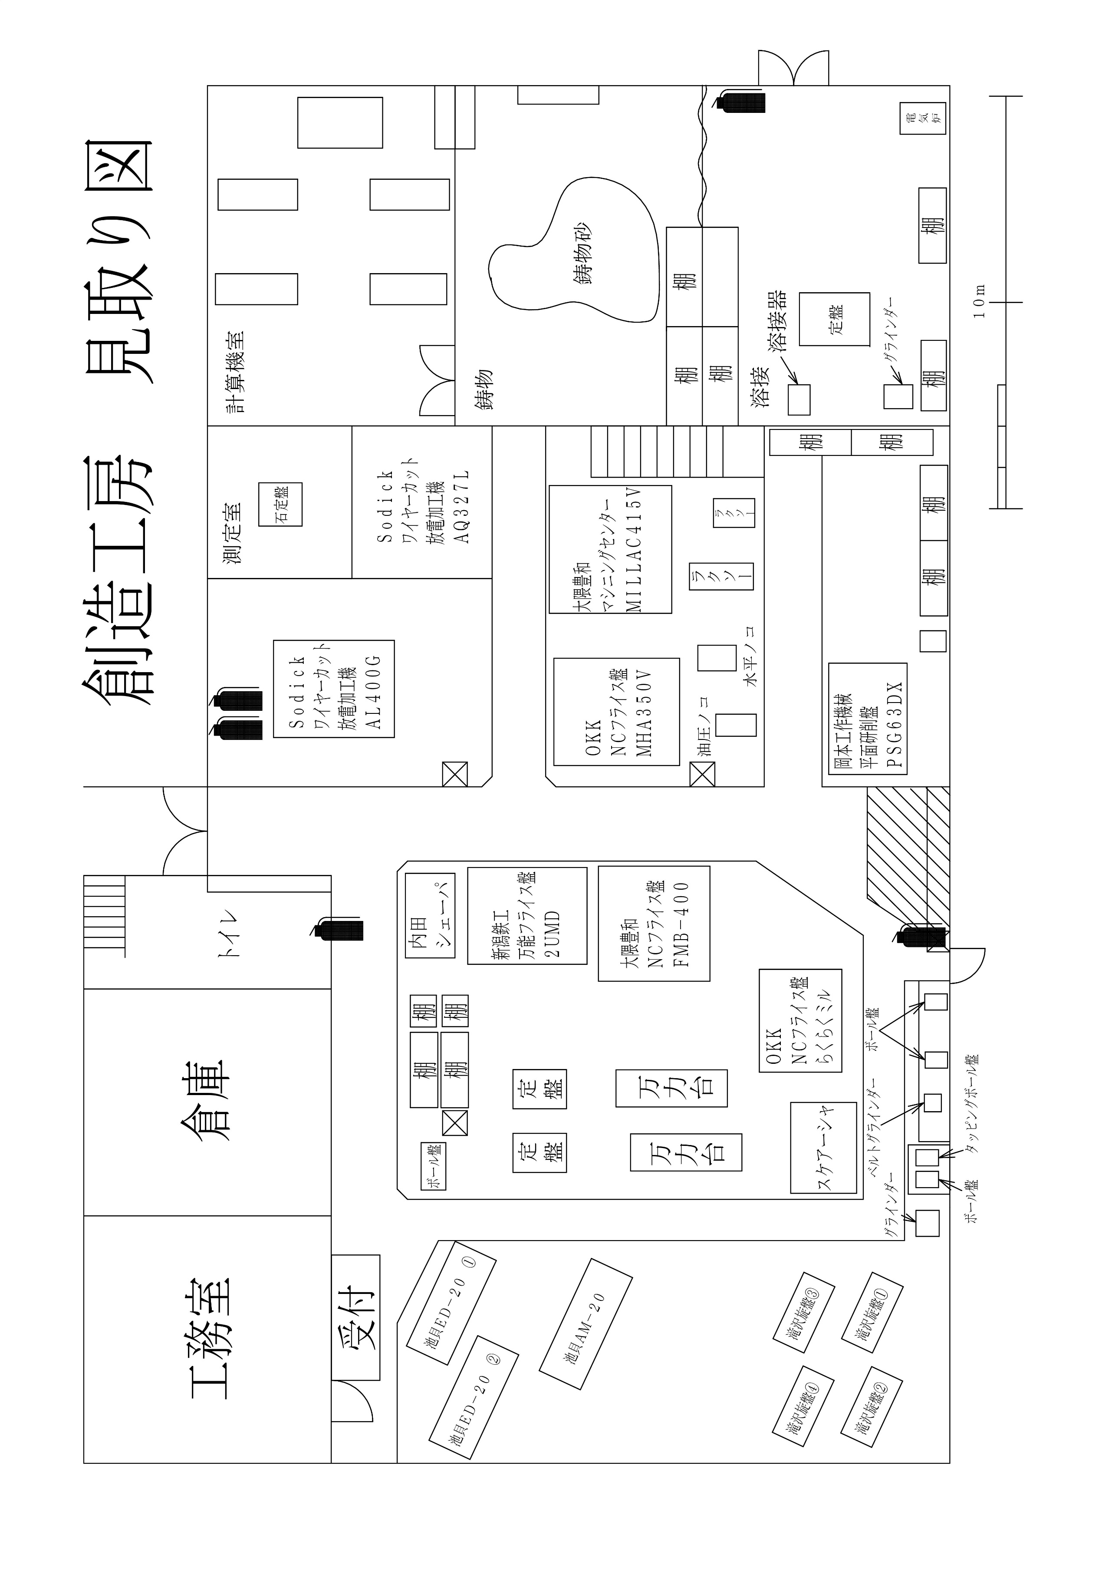

自動車用エンジンの分解組立、自動車用トランスミッションと駆動系は、中二階
ＮＣ関連のＮＣ言語とＣＡＤ、ＣＡＭ、ＮＣフライスの実習はＣ棟５階の機械製図室で行う。

自動車用エンジンの分解組立、自動車用トランスミッションと駆動系は、中二階
ＮＣ関連のＮＣ言語とＣＡＤ、ＣＡＭ、ＮＣフライスの実習はＣ棟５階の機械製図室で行う。
※自動車用エンジンの分解組立、自動車用トランスミッションと駆動系は、中２階
ＮＣ関連のＮＣ言語とＣＡＤ、ＣＡＭ、ＮＣフライスの実習はＣ棟５階の機械製図室で行う
◎実習報告書（レポート）の提出について
・各章の実習終了後、下記の内容を記述したレポートをA4サイズで作成し、1つのPDFファイルにまとめた上で学務情報システムに提出すること。PDF形式への変換の方法は指定しないため、各自で調べること。参考として、Wordの場合は「PDFとして保存」を選択することでPDF形式に変換できる。また、情報基盤センターでは、Adobe包括契約（学生用）がある。
・手書きのレポートをスキャンアプリでPDFファイルにする際は、誤って90度回転しない様に注意すること。
・提出ファイルの名称は「学籍番号_氏名_実習テーマ名称（NC関連、エンジン等）」とする。
・レポートの提出期限は、実習終了後、１週間以内とする。
・実習前に指導書を熟読し、必ず予習してから実習に臨むこと。

〔レポート様式・内容〕
（1） 実習目的
実習指導書と担当者の説明から箇条書きにまとめること。
（2） 実習内容
作業内容を振り返って整理し、箇条書きにまとめること。
（3） 考察
恐らく初めて体験する実習が多いことと思う。したがって、作業内容や担当者の指導から得たものを考察としてまとめること。また、興味を覚えたこと、疑問に思ったことなどについても述べること。
（4） 感想
実習で感じたことについて述べること。

〈レポート作成に当たってのポイント〉
○レポートの冒頭には、タイトル、学籍番号、氏名、作成日を記載すること。
〇（1）～（4）を１週当たりA4で2枚程度にまとめること。
○考察、感想は「自分の考えたことを文章化する」ということを意識して記載すること。
〇書籍、インターネットなどの文献を参考にした場合は引用を示すこと。（引用丸写しは認めない）
書籍の引用例： 山田太郎著, 〇△×加工の基礎，第3章，コロナ社，2012年.
Webの引用例 ： URL: https・・・・・ 〇△×工業㈱, 〇△×加工について
○質問は直接担当者に行うこと。

◎単位の修得について
- 未受講の実習又は未提出のレポ－トがある者は、単位を修得できない。
- やむをえない事由により欠席する場合は、必ず事前に連絡をすること。事前の連絡がない場合は、原則として無断欠席とみなす。
- 欠席した場合は、本人からの申し出があった場合に限り補講を行うことがある。補講の申し出の際は、以下の書類を持参すること。ただし、無断欠席または欠席理由が不適当と判断される場合は補講を実施しない。
(1) 忌引の場合 事実を確認できる書類
(2) 病気の場合 医師の診断書または医療機関を受診したことを確認できる書類
(3) 事故の場合 事実を証明できる書類
(4) その他(授業担当教員が妥当と認めた事由に限る) 事実を証明できる書類

